ספר הקורס המאוחד במדעי הבינה המלאכותית | כיתות י״א–י״ב | מהדורת תלמיד

פרק 4.3 — אלגוריתם KNN

כיצד מחליטים לאיזו מחלקה שייכת דוגמה חדשה על פי השכנים הקרובים לה?
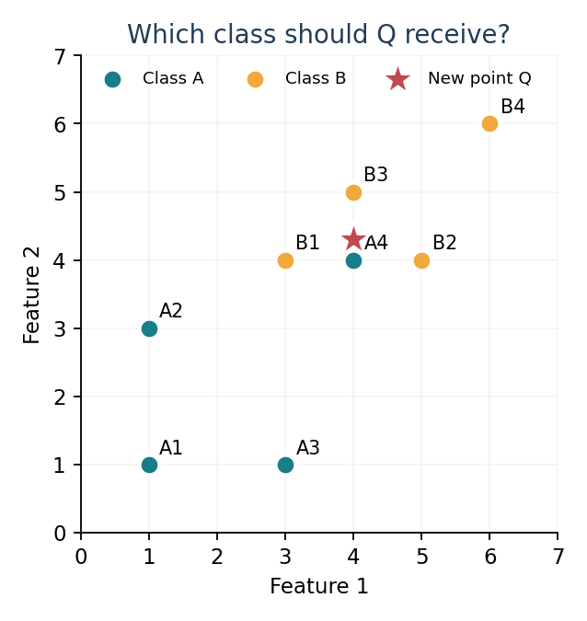
איור 1. נקודות בעלות תוויות ידועות ושאלה חדשה Q. המטרה אינה לנחש מהציור אלא ללמוד דרך החלטה מדידה ושחזורית.
חוברת תלמיד עצמאית • הסברים מלאים • חישובים ידניים • 12 המחשות מקוריות • NumPy ו־scikit-learn • תרגול ללא פתרונות
בפרק 4.2 השתמשנו במרכז אחד עבור כל מחלקה. בפרק זה נלמד שיטה אחרת: במקום לשאול איזה מרכז קרוב לדוגמה החדשה, נבחן אילו דוגמאות אימון עצמן נמצאות סביבה. נראה כיצד החלטה שנראית פשוטה — ״הצביעו לפי השכנים״ — תלויה בבחירת מספר השכנים, באופן המדידה, בהכנת הנתונים ובבדיקה הוגנת של המודל.

מפת הפרק — מה נדע לבצע בסיומו?
• להסביר בשפה מדויקת מהו K-Nearest Neighbors ולזהות תצפית, מאפיין, תווית, מרחק ופרמטר k.
• לחשב ידנית מרחקים, למיין שכנים, לשמור על ההתאמה בין מרחק לתווית ולהפעיל כלל הצבעת רוב.
• להסביר כיצד k=1, k=3 או k גדול יותר עשויים להוביל לתחזיות שונות; לנסח מדיניות ברורה לשוויון.
• לפרש את השפעת קנה המידה, החריגים, המשקולות והגבולות הגיאומטריים על התחזית.
• לממש את הרעיון בלולאה פשוטה וב־NumPy, ולאחר מכן להשתמש ב־KNeighborsClassifier.
• לבצע הפרדה תקינה בין אימון, אימות ובדיקה, ולנמק את בחירת k בלי להסתמך על Test לצורך בחירה.
ידע קודם: וקטורים ו־L1/L2 (פרקים 1.1–1.2), מדדי פיזור ותקנון (2.1 ו־2.3), למידה מונחית ומרכז מחלקה (4.1–4.2).

1. סיפור פתיחה — דודו ומעבדת המחשבים
דודו אחראי על מעבדת מחשבים בבית הספר. עבור כל מחשב נשמרים שני ציונים בתחום 0–10: עומס המערכת ותדירות תקלות. עבור מחשבים ישנים קיימת גם תווית שנתן הטכנאי לאחר בדיקה: A — תקין בדרך כלל, או B — דרוש טיפול. כעת נכנס מחשב חדש שהמאפיינים שלו ידועים, אך התווית טרם נקבעה. כיצד ניתן להשתמש בניסיון המצטבר כדי להציע תווית?
נייצג כל מחשב בנקודה במישור. במערכת אמיתית אלה יכולים להיות ערכים שנמדדו, אך נתוני הסיפור מומצאים לצורך למידה ואינם תחליף לבדיקה טכנית. המודל אינו קובע אמת רפואית או הנדסית; הוא מספק חיזוי על סמך תצפיות שסומנו בעבר.
מזהה | מאפיין 1 — עומס | מאפיין 2 — תקלות | תווית
A1 | 1 | 1 | A
A2 | 1 | 3 | A
A3 | 3 | 1 | A
A4 | 4 | 4 | A
B1 | 3 | 4 | B
B2 | 5 | 4 | B
B3 | 4 | 5 | B
B4 | 6 | 6 | B

Q = (4, 4.3)
בדוגמה החדשה Q, עומס המערכת הוא 4 ותדירות התקלות 4.3. את התווית של Q אין להכניס לטבלת האימון: היא התוצאה שאותה נרצה לחזות. שימו לב: שמונה תצפיות האימון כבר מסומנות; Q היא נקודת הבדיקה שלנו.

2. אינטואיציה: השכן הקרוב ביותר לעומת רוב שכנים
אם התלמיד צריך לבחור לחבר חדש קבוצת פעילות, ייתכן שיסתכל על תלמיד אחד שדומה לו מאוד; ייתכן גם שיבדוק שלושה או חמישה תלמידים דומים ויאמץ את הבחירה הנפוצה ביניהם. זוהי בדיוק האינטואיציה מאחורי KNN. הסיווג אינו נוצר מתוך משוואה אחת המתארת גבול מראש: עבור כל דוגמה חדשה מחשבים את קרבתה לדוגמאות האימון וקובעים את התווית לפי השכנים שנבחרו.
האות k מייצגת את מספר השכנים הקרובים שנשתמש בהם לצורך תחזית. אם k=1 מסתכלים על השכן הקרוב ביותר. אם k=3 מסתכלים על שלושה. אין הכרח ששלושת השכנים יהיו מאותה מחלקה; כאשר הם חלוקים, משתמשים בכלל ההכרעה שהוגדר מראש.
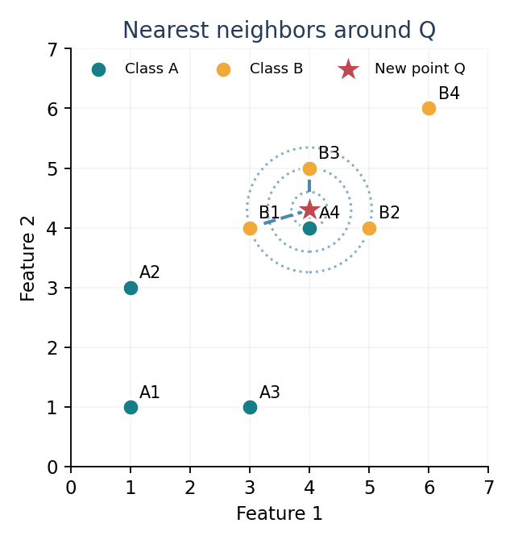
איור 2. קווי העזר מייצגים מרחקים מן הנקודה Q. שכנים קרובים נקבעים לפי מספרים מחושבים — לא רק לפי התרשמות חזותית.

3. מהו KNN מבחינה מדעית?
KNN הוא אלגוריתם ללמידה מונחית המבוסס על דוגמאות אימון מתויגות. בעת פעולת fit של המסווג נשמר מידע על דוגמאות האימון באופן המאפשר חיפוש שכנים בהמשך. בגרסה הבסיסית שאנו לומדים כאן, אין שלב שבו מחושבים משקלים של רשת עצבית או ישר חיזוי; עיקר העבודה נעשית בזמן שאילתת החיזוי. לכן מכנים לעיתים את KNN ״למידה עצלה״ (Lazy Learning).
אין להסיק מכך שאין כאן למידה כלל: המודל מייצג קשר בין מאפיינים לתוויות באמצעות מאגר הדוגמאות המתויגות ומנגנון קבלת החלטה. התוצאה תלויה בנתוני האימון, במדד המרחק ובערך k.
ŷ(Q) = majority_label( yᵢ for i among k nearest neighbors of Q )
הסימון ŷ מתאר תווית מנובאת; yᵢ היא תווית ידועה של דוגמת אימון; הביטוי k nearest neighbors הוא קבוצת השכנים שנבחרו אחרי חישוב ומיון המרחקים. זוהי תמצית הפעולה, אך כדי להבין אותה באמת נבצע כל שלב ידנית.

4. השלב הראשון — מדידת מרחק אוקלידי
נחשב את המרחק של Q מכל אחת משמונה התצפיות. מאחר שיש שני מאפיינים מספריים, נוכל להשתמש בנוסחת פיתגורס שלמדנו בפרק 1.2. נחשב הפרש בכל מאפיין, נעלה בריבוע, נחבר ולבסוף נוציא שורש. סדר הפעולות חשוב; אי אפשר לחבר מרחקים רק לפי העין.
d(Q, Xᵢ) = √[(Q₁ − Xᵢ₁)² + (Q₂ − Xᵢ₂)²]

4.1 דוגמה פתורה: מרחק אל A4
A4 = (4,4) Q = (4,4.3)
d(Q,A4) = √[(4−4)² + (4.3−4)²] = √0.09 = 0.30
הפרש המאפיין הראשון הוא אפס, ולכן רק ההפרש האנכי משפיע על המרחק. מרחק של 0.30 הוא קטן יחסית למרחקים האחרים בטבלה שלנו. מכאן נחשוד ש־A4 יהיה אחד השכנים הקרובים ביותר.

4.2 דוגמה פתורה נוספת: מרחק אל B3
B3 = (4,5)
d(Q,B3) = √[(4−4)² + (4.3−5)²] = √0.49 = 0.70
השכן B3 רחוק יותר מ־A4, אך עדיין קרוב מאוד. כעת נחשב את שאר המרחקים. זכרו: אנו מחשבים מרחקים בין וקטורי המאפיינים בלבד; אין משמעות למרחק מספרי בין תוויות A ו־B.
בטבלה נרשמים הערכים המוחלטים של ההפרשים בכל מאפיין (|Δx| ו־|Δy|), כדי שהריבוע בנוסחת המרחק יהיה פשוט לבדיקה. ערך המוחלט אינו משנה את המרחק האוקלידי, אך חשוב לדעת לחשב גם את ההפרש עם סימנו.
תצפית | וקטור | |Δx| | |Δy| | מרחק | מחלקה
A1 | (1, 1) | 3.0 | 3.3 | 4.460 | A
A2 | (1, 3) | 3.0 | 1.3 | 3.270 | A
A3 | (3, 1) | 1.0 | 3.3 | 3.448 | A
A4 | (4, 4) | 0.0 | 0.3 | 0.300 | A
B1 | (3, 4) | 1.0 | 0.3 | 1.044 | B
B2 | (5, 4) | 1.0 | 0.3 | 1.044 | B
B3 | (4, 5) | 0.0 | 0.7 | 0.700 | B
B4 | (6, 6) | 2.0 | 1.7 | 2.625 | B

לצורך ההצבעה אפשר לעבוד גם עם ריבועי המרחקים, מפני ששורש ריבועי הוא פונקציה עולה: סדר המרחקים לא ישתנה. אבל כאשר מציגים מרחק אמיתי בסולם הנתונים, יש להחזיר את השורש.

5. השלב השני — מיון השכנים ושמירת התוויות
כעת נדרג את שמונה התצפיות מן הקרובה ביותר לרחוקה ביותר. אין די במיון המרחקים לבדם: חייבים לשמור יחד עם כל מרחק את מזהה התצפית ואת תווית המחלקה שלה. אחרת עלולים לבצע הצבעה על תוויות שאינן שייכות לשכנים שנבחרו.
מקום בדירוג | תצפית | מרחק מעוגל | תווית
1 | A4 | 0.300 | A
2 | B3 | 0.700 | B
3 | B1 | 1.044 | B
4 | B2 | 1.044 | B
5 | B4 | 2.625 | B
6 | A2 | 3.270 | A
7 | A3 | 3.448 | A
8 | A1 | 4.460 | A

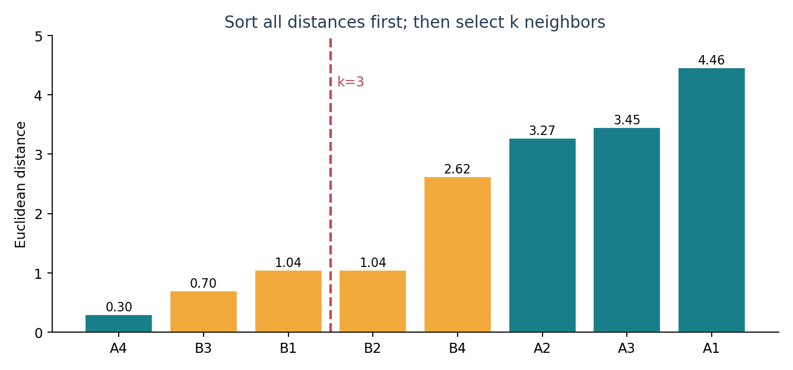
איור 3. סדר המרחקים בדוגמת דודו. הקו המקווקו מסמן את שלושת השכנים הראשונים. עבור B1 ו־B2 מתקבל אותו מרחק בקירוב וגם בדיוק; הם מאותה מחלקה ולכן אין לכך השפעה על ההכרעה כאן.
בכל מקרה שבו כמה תצפיות נמצאות במרחק זהה בדיוק בגבול רשימת השכנים, יש להגדיר מדיניות הכרעה לפני החיזוי. בדוגמאות הידניות בספר נשתמש בשמירת סדר מזהי התצפיות בתיקו מרחקים; תוכנות שונות עשויות לטפל בתיקו בדרכים אחרות, ואין להניח שזו המדיניות האוטומטית של scikit-learn.

6. השלב השלישי — הצבעת רוב עבור ערכי k שונים

6.1 כאשר k = 1
השכן הקרוב ביותר הוא A4, שמרחקו 0.30 והתווית שלו A. לכן תחזית המסווג כאשר k=1 היא A. תצפית אחת בלבד יכולה להשפיע מאוד על ההכרעה, גם אם היא חריגה מבחינת המיקום שלה ביחס לשאר מחלקה A.
k = 1 → votes: A = 1, B = 0 → prediction A

6.2 כאשר k = 3
שלושת השכנים הקרובים הם A4, ‏B3 ו־B1. התוויות שלהם הן A, ‏B ו־B. למחלקה B יש שני קולות מול קול אחד של A, ולכן התחזית משתנה ל־B. זה אינו באג: שינוי k משנה את הכלל שבו משתמש המודל כדי להסיק מהסביבה המקומית.
k = 3 → votes: A = 1, B = 2 → prediction B

6.3 כאשר k = 5
בין חמשת השכנים הקרובים נמצאות ארבע תצפיות B ותצפית A אחת. גם כאן המחלקה המנבאת היא B. אין כלל מדעי שמבטיח כי k=5 יהיה מדויק יותר מ־k=3; הדוגמה מדגימה רק את החיזוי על נקודה אחת, לא את שיעור ההצלחה של המודל על אוכלוסייה.
k = 5 → votes: A = 1, B = 4 → prediction B
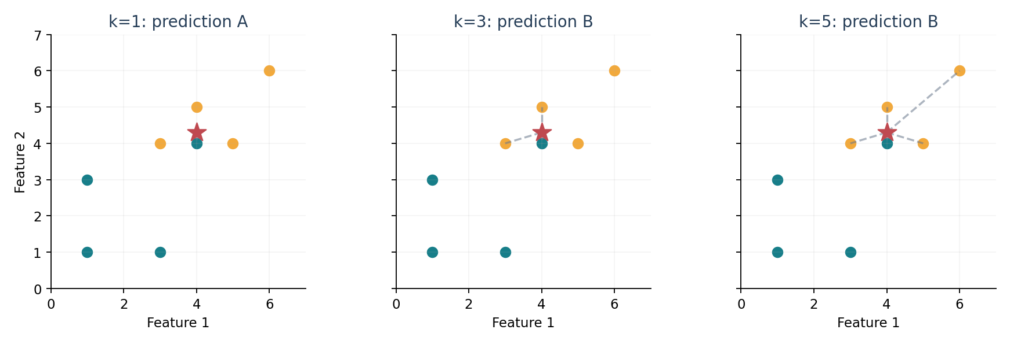
איור 4. אותה נקודה Q מקבלת תווית A עבור שכן יחיד, ותווית B עבור שלושה וחמישה שכנים. הקווים המקווקווים מציינים את השכנים המשתתפים בהחלטה.

7. כיצד בוחרים k, ומה קורה כאשר ההצבעה מסתיימת בתיקו?
k הוא היפר־פרמטר: ערכו נבחר על ידי מפתח המודל לפני הפעלת החיזוי, ולא נלמד אוטומטית על ידי פעולת fit של KNN הרגיל. ערך קטן מאוד עשוי להיות רגיש לרעש ולתצפיות יוצאות דופן; ערך גדול מדי עלול לערבב אזורים בעלי תכונות שונות ולהחליש החלטות מקומיות. עם זאת, אין נוסחה אחת הקובעת את k הנכון לכל מאגר.
כאשר יש שתי מחלקות, ערך k אי־זוגי יכול לצמצם תיקו במספר הקולות, בתנאי שכל השכנים שנבחרו מוגדרים באופן חד־משמעי; הוא אינו פותר כל מקרה של תיקו, ובעיה מרובת מחלקות יכולה להסתיים בתיקו גם ב־k אי־זוגי.

7.1 מדיניות השוויון בספר
כאשר נקבל מספר קולות זהה לשתי מחלקות, נפעיל מדיניות לימודית שהוגדרה מראש: נבדוק מהי המחלקה של השכן הקרוב ביותר מבין המחלקות שנקשרו. אם גם המרחקים שווים בדיוק, נציג ״אין הכרעה״ ונדרוש כלל נוסף שהוגדר מראש. הבחירה הזאת היא לצורכי דוגמאות ידניות בלבד ואינה הבטחה לגבי המימוש של ספרייה מסוימת.
אפשר להגדיר מדיניות אחרת, כגון בחירת התווית הראשונה בסדר קבוע, החזרת אי־הכרעה או שימוש בהצבעה משוקללת. העיקר הוא לכתוב אותה במפורש וליישם אותה באופן עקבי, במיוחד בבחינת בגרות או בהשוואת מימוש ידני לספרייה.

8. גבולות החלטה — כיצד k משנה את המפה?
אם נשאל את המסווג על כל נקודה אפשרית במישור, נקבל חלוקה לאזורים: בכל אזור המודל ינבא את אותה מחלקה. קו המפריד בין אזורים הוא גבול החלטה. כאשר k קטן, הגבול עשוי להתפתל סביב נקודות בודדות; כאשר k גדול, הוא עשוי להיות חלק יותר, אך עלול לאבד מידע מקומי.
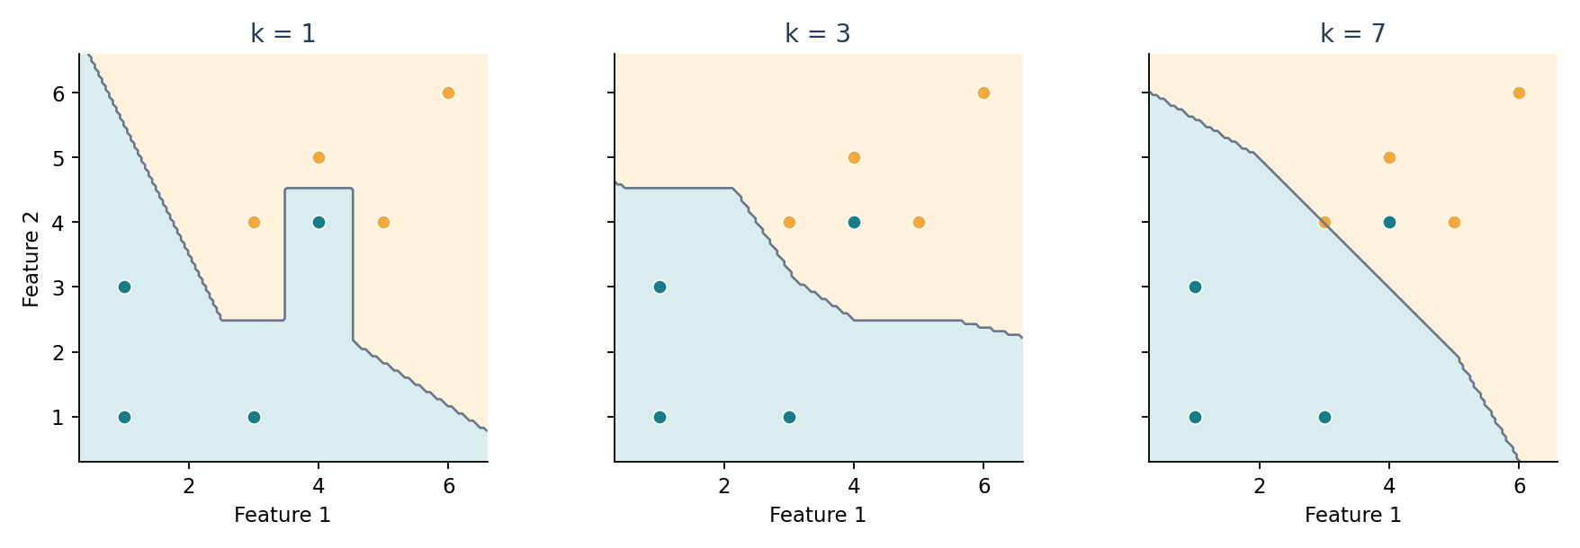
איור 5. גבולות החלטה על אותן שמונה דוגמאות עבור k=1, ‏k=3 ו־k=7. האזורים מחושבים במימוש scikit-learn וממחישים השפעה אפשרית של k על צורת ההחלטה.
לא בכל מאגר הגדלת k מחליקה את הגבול באותו אופן, ומורכבות הגבול אינה הוכחה בפני עצמה למודל מוצלח. נבחן את איכות החיזוי על דוגמאות שלא השתתפו באימון ועל פי המדדים המתאימים לבעיה.

9. מדוע תקנון ונרמול חשובים כל כך ל־KNN?
למדנו בפרק 2.3 כי מרחקים מושפעים מהסולם המספרי של כל מאפיין. למשל, אם מאפיין אחד נמדד בשקלים בטווח של אלפים והאחר בציון 1–5, השינוי במאפיין הראשון עלול להשתלט על המרחק הכולל גם אם מבחינה מקצועית שני המאפיינים חשובים. KNN אינו ״יודע״ להבחין בין יחידות מדידה: הוא מחשב את הנוסחה שהגדרנו.

9.1 דוגמה שבה השכן הקרוב מתחלף
A=(0,10) B=(8,0) Q=(7,8)
Before scaling: d(Q,A)=√53 ≈ 7.28; d(Q,B)=√65 ≈ 8.06
לפני שינוי קנה המידה A קרוב יותר. נניח שכעת מבטאים את המאפיין השני ביחידות קטנות פי עשרה, כלומר כל ערכי y מחולקים ב־10, גם בנתוני האימון וגם בדוגמה החדשה. המרחקים החדשים שונים, והקרוב מבין השניים מתחלף.
After y/10: d(Q,A)=√49.04 ≈ 7.003; d(Q,B)=√1.64 ≈ 1.281
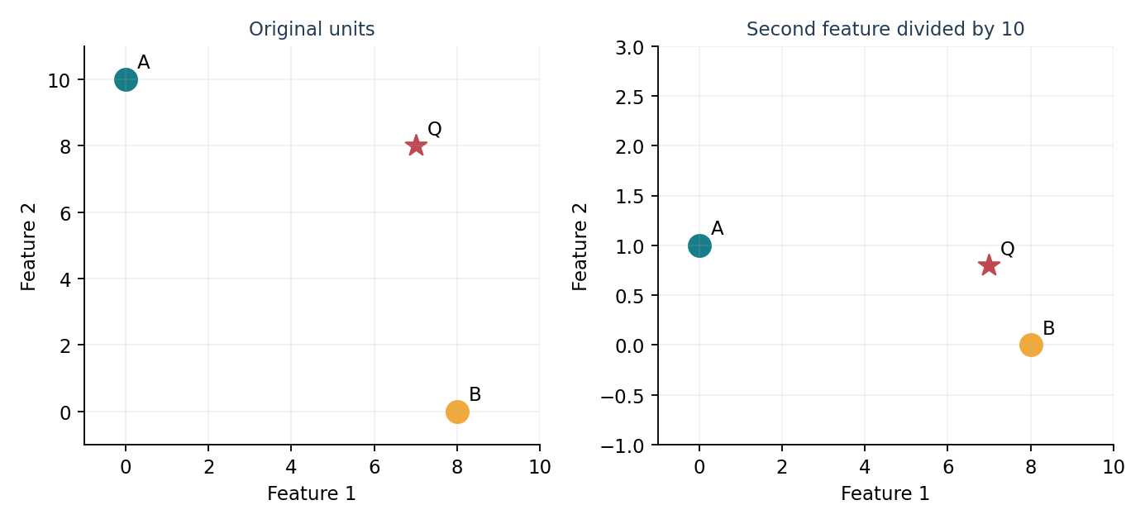
איור 6. אותו מצב גיאומטרי המיוצג בשני סולמות מספריים. אחרי שינוי סולם המאפיין השני השכן הקרוב מתחלף מ־A ל־B. זו הדגמת רגישות, לא המלצה לחלק מאפיין באופן שרירותי.
בפרויקט אמיתי לא בוחרים סקיילינג באופן שרירותי כדי לקבל תשובה רצויה. מגדירים שיטת הכנה מקצועית, כגון StandardScaler או MinMaxScaler, מתאימים אותה אך ורק לנתוני האימון ומיישמים את אותה טרנספורמציה על נתוני אימות, בדיקה ושימוש עתידי.

10. הצבעת רוב רגילה לעומת הצבעה משוקללת לפי מרחק
ב־KNN הבסיסי לכל אחד מ־k השכנים יש קול אחד, ללא קשר למרחק. לעומת זאת, בגישה משוקללת שכנים קרובים מקבלים השפעה גדולה יותר. אחת השיטות האפשריות נותנת משקל הפוך למרחק: שכן במרחק 0.3 משפיע יותר משכן במרחק 1.0. כאשר יש שכן במרחק אפס, נדרשת מדיניות מספרית מתאימה כדי להימנע מחלוקה באפס; ספריות מקצועיות מטפלות בכך לפי המימוש שלהן.
weightᵢ = 1 / d(Q, Xᵢ), for d > 0
בדוגמה שלנו, עבור k=3 יש שכן אחד ממחלקה A במרחק 0.30 ושני שכנים ממחלקה B במרחקים 0.70 ו־√1.09. בהצבעת רוב רגילה B זוכה ב־2 קולות. נחשב כעת את סכום המשקולות במקום את מספר הקולות.
A: 1 / 0.30 ≈ 3.333
B: 1 / 0.70 + 1 / √1.09 ≈ 1.429 + 0.958 = 2.387
לכן בשיטת המשקולות הזו דווקא A מקבלת את הציון המשוקלל הגבוה יותר. זו דוגמה לכך שהגדרת המודל כוללת לא רק את k אלא גם את אופן הצבעת השכנים. בספריית scikit-learn משתמשים בפרמטר weights; ברירת המחדל היא uniform, ואילו distance מעניקה משקל גדול יותר לשכנים הקרובים יותר.
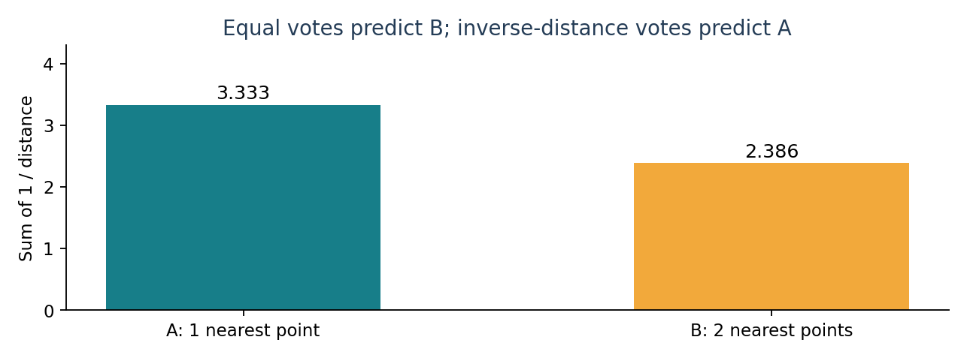
איור 7. סכום משקלים עבור k=3. המודל המשוקלל בוחר A, בעוד שהצבעת הרוב הרגילה בוחרת B. אין לפרש את סכום המשקלים כהסתברות מכוילת.

11. השוואה: KNN מול Nearest Centroid ומול K-Means
שלושת האלגוריתמים שייכים לעולם של וקטורים ומרחקים, אך פותרים שאלות שונות. חשוב לא להתבלבל בגלל השימוש במילים דומות כגון ״שכן״, ״מרכז״ ו״קבוצה״.
תכונה | KNN | Nearest Centroid | K-Means
סוג למידה | מונחית | מונחית | לא־מונחית
תוויות ידועות באימון | כן | כן | לא
הייצוג להחלטה | k דוגמאות קרובות | מרכז אחד למחלקה | k מרכזי קבוצות
פלט עיקרי | מחלקה מנובאת | מחלקה מנובאת | שיוך לקבוצה
תלות ב־k | מספר שכנים | אין k של שכנים | מספר קבוצות

KNN לא מחליף את K-Means, ו־K-Means אינו מסווג המנבא תווית חיצונית ידועה אלא אם מוסיפים לו שלב פרשנות או מיפוי נפרד. בפרויקט גמר בחירת האלגוריתם צריכה להתחיל בשאלת המחקר: האם יש תוויות אמת ידועות? מהו הפלט המבוקש?

12. איך מממשים KNN ביד באמצעות Python?
תחילה נשתמש בקוד פשוט שמחקה בדיוק את פעולת החישוב הידני. המטרה אינה כתיבת התוכנה המהירה ביותר אלא להבין את רצף הפעולות. בקוד ההדגמה המלא נשתמש במקרה שאין בו תיקו קולות; במדיניות לשוויון עסקנו קודם.
import numpy as np

X = np.array([[1,1], [1,3], [3,1], [4,4],
[3,4], [5,4], [4,5], [6,6]], dtype=float)
y = np.array(["A", "A", "A", "A", "B", "B", "B", "B"])
q = np.array([4.0, 4.3])

distances = []
for i in range(len(X)):
distances.append(np.linalg.norm(X[i] - q))

order = np.argsort(distances, kind="stable")
nearest = order[:3]
labels = y[nearest]
print(labels) # ['A' 'B' 'B']
print(np.unique(labels, return_counts=True))

בשורה np.linalg.norm מחשבים אורך של וקטור ההפרשים — כלומר מרחק אוקלידי. np.argsort מחזירה אינדקסים של ערכים בסדר עולה, ולא את המרחקים עצמם. בחירת אינדקסים מאפשרת לשלוף את אותן תוויות בדיוק. כאן ביקשנו מיון יציב כדי לשמור על סדר מקורי כאשר המרחקים שווים; זהו כלל מיון, לא מדיניות כללית להכרעה בתיקו הצבעות.
במחברת התלמיד תכתבו חלק מן הפעולות בעצמכם, ותבדקו כל שלב בעזרת print. לא נתקדם להפעלת ספרייה לפני שהתלמיד מסוגל להסביר מה יש בכל אחת מן המשתנים distances, order, nearest ו־labels.

13. מימוש מקצועי באמצעות scikit-learn
בפרויקט מעשי משתמשים לרוב במימוש שנבדק ונכתב על ידי מומחים. ב־scikit-learn מחלקת KNeighborsClassifier מאפשרת להגדיר את k, את מדד המרחק ואת משקל ההצבעה. החיבור בין הידע המתמטי לספרייה חשוב: fit אינו מבצע את אותו אימון של רשת עצבית; predict מבצע חיפוש שכנים והחלטה.
from sklearn.neighbors import KNeighborsClassifier

model = KNeighborsClassifier(n_neighbors=3,
weights="uniform",
metric="euclidean")
model.fit(X, y)
print(model.predict([[4.0, 4.3]])) # ['B']

neighbor_distances, neighbor_indices = model.kneighbors([[4.0, 4.3]])
print(neighbor_distances)
print(neighbor_indices)

שימו לב למבנה [[4.0, 4.3]]: הספרייה מקבלת מטריצה בעלת שורה אחת ושתי עמודות, ולא וקטור חד־ממדי בלבד. בפונקציה kneighbors הפלט כולל את המרחקים ואת האינדקסים של השכנים. כאשר יש מספר שכנים בדיוק באותו מרחק, סדרם עשוי להיות תלוי במימוש; לפיכך אין לבסס מסקנה על סדר שכנים קשורים בלי להגדיר כללים מתאימים.

14. איך בודקים ביצועים ומונעים זליגת מידע?
דוגמה ידנית אחת אינה מספיקה כדי להחליט שהמודל טוב. יש למדוד את הצלחתו על תצפיות שלא השתתפו בפיתוח ובבחירת k. אנחנו משתמשים בשלוש קבוצות: Train, ‏Validation ו־Test. תחילה נפריד Test; לאחר מכן נבחר k ונבדוק גישות עיבוד על בסיס Train ו־Validation. רק לאחר שהגדרנו את כללי העבודה נבחן את התוצאה על Test פעם אחת לצורכי הערכה מסכמת.
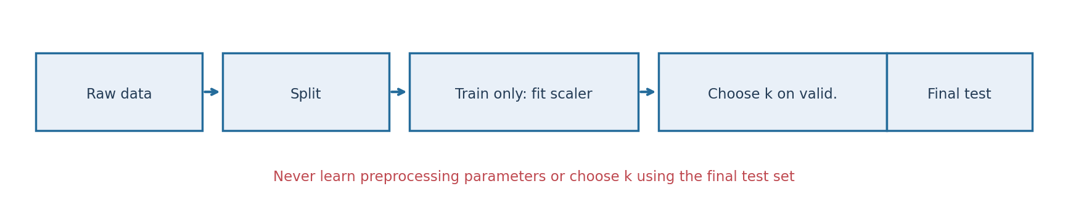
איור 8. רצף הערכה מקצועי: הפרדה, התאמת טרנספורמציות על Train, בחירת k באמצעות Validation והערכה סופית על Test שלא שימש לבחירה.
דוגמת הקוד הבאה משתמשת ב־Iris שבספריית scikit-learn. המחלקה החיובית אינה נדרשת לחישוב Accuracy פשוט, אך בהמשך נלמד מדדים המתייחסים במפורש ל־TP, FP ו־FN. הקוד מדגים תהליך נכון: הוא אינו מבטיח מראש תוצאה מספרית מסוימת.
from sklearn.datasets import load_iris
from sklearn.model_selection import train_test_split
from sklearn.pipeline import make_pipeline
from sklearn.preprocessing import StandardScaler
from sklearn.neighbors import KNeighborsClassifier
from sklearn.metrics import accuracy_score

iris = load_iris()
X = iris.data
y = iris.target

X_dev, X_test, y_dev, y_test = train_test_split(
X, y, test_size=0.20, random_state=42, stratify=y)
X_train, X_val, y_train, y_val = train_test_split(
X_dev, y_dev, test_size=0.25, random_state=42, stratify=y_dev)

scores = {}
for k in [1, 3, 5, 7]:
model = make_pipeline(StandardScaler(),
KNeighborsClassifier(n_neighbors=k))
model.fit(X_train, y_train)
scores[k] = accuracy_score(y_val, model.predict(X_val))

best_k = max(scores, key=scores.get)
final_model = make_pipeline(StandardScaler(),
KNeighborsClassifier(n_neighbors=best_k))
final_model.fit(X_dev, y_dev)
print("Chosen k:", best_k)
print("Final test accuracy:", final_model.score(X_test, y_test))

הקוד בוחר k לפי Validation בלבד. לאחר הבחירה אפשר לאמן מחדש את הצינור על כל נתוני הפיתוח X_dev, שבהם כלולות גם תצפיות ה־Validation, ואז להעריך פעם אחת על X_test. אם מתקינים גרסת ספרייה אחרת, יש לוודא שהקוד פועל בגרסה הנוכחית ולהכיר את משמעות הפרמטרים.

15. למה לא לבחור k לפי Accuracy על נתוני האימון?
מודל עם k=1 יכול לעיתים להגיע לדיוק אימון גבוה מאוד כי כל דוגמת אימון היא השכנה הקרובה ביותר לעצמה. אך אין בכך הבטחה שהוא יסווג נכון נתונים חדשים. בניסוי הבא יצרנו נתונים סינתטיים בעלי שתי קבוצות עם רעש, ואימנו מודלים עבור ערכי k שונים. בגרף מציגים בנפרד את דיוק האימון ואת דיוק האימות.
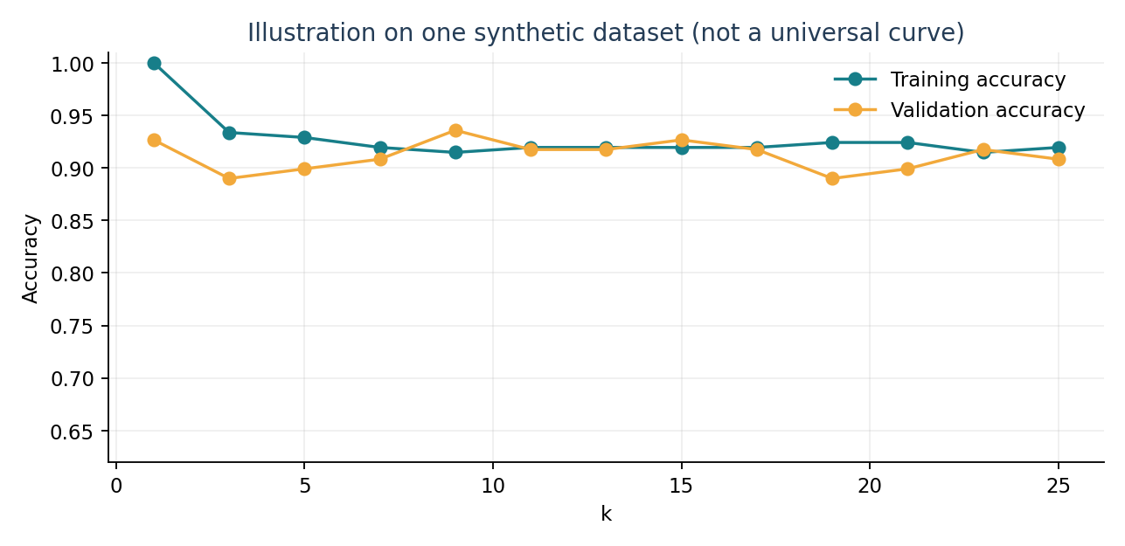
איור 9. דוגמה מניסוי אחד בנתונים סינתטיים: דיוק האימון והאימות עשויים להשתנות אחרת כאשר k משתנה. צורת העקומה תלויה במאגר, בחלוקה ובזרע האקראי; אין להסיק ממנה k מיטבי לכל בעיה.
כאשר k קטן מדי, המודל עלול להיות רגיש לרעש (Overfitting). כאשר k גדול מדי, הוא עלול להחמיץ מבנה מקומי חשוב (Underfitting). השאלה אינה מה נראה טוב יותר בגרף האימון, אלא איזה מודל מכליל בצורה אמינה לדוגמאות חדשות. בחירה בעזרת Cross-validation תילמד לעומק בפרק 5.2.

16. מדדי הערכה — למה Accuracy לא מספיק תמיד?
Accuracy הוא אחוז התחזיות הנכונות מתוך כלל התחזיות. אם יש 90 תצפיות מסוג A ורק 10 מסוג B, מסווג שמנבא תמיד A יקבל Accuracy של 90%, ובכל זאת יפספס את כל דוגמאות B. לכן צריך לשאול מה מחיר הטעויות ולבדוק את פירוטן באמצעות מטריצת בלבול ומדדים נוספים.
Accuracy = (number of correct predictions) / (number of predictions)
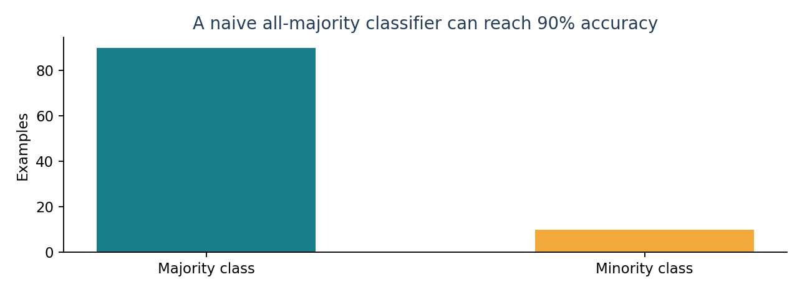
איור 10. מאגר לא מאוזן: 90 דוגמאות מסוג אחד ו־10 מהשני. דיוק של 90% לבדו אינו מעיד על איתור מוצלח של המחלקה הנדירה.
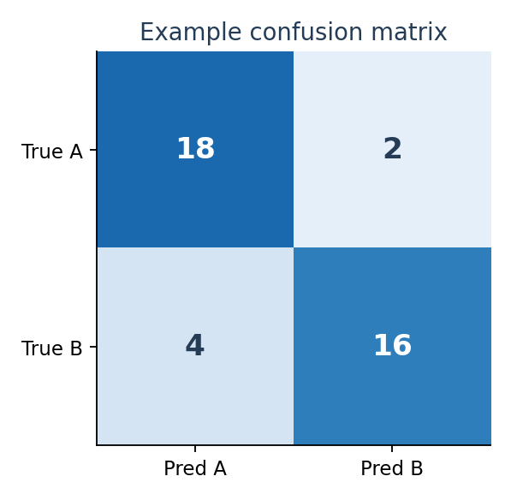
איור 11. מטריצת בלבול לדוגמה: 18 סיווגי A נכונים, 16 סיווגי B נכונים, ושש טעויות בסך הכול. Accuracy הוא 34/40 = 0.85; יש לנתח גם את סוגי הטעויות.

17. הקשר לממדים רבים — מתי מרחק מפסיק להיות מבחין?
כאשר מוסיפים עוד ועוד מאפיינים, המרחקים בין נקודות אקראיות עשויים להפוך דומים יחסית, והרעיון של ״שכנים קרובים״ נעשה פחות אינפורמטיבי. זו אחת התופעות המוכרות בשם קללת הממדיות. היא אינה אומרת ש־KNN תמיד נכשל כאשר מספר המאפיינים גדול, אלא מזכירה לנו שצריך לבדוק בחירת מאפיינים, תקנון, כמות דוגמאות ואיכות ההערכה.
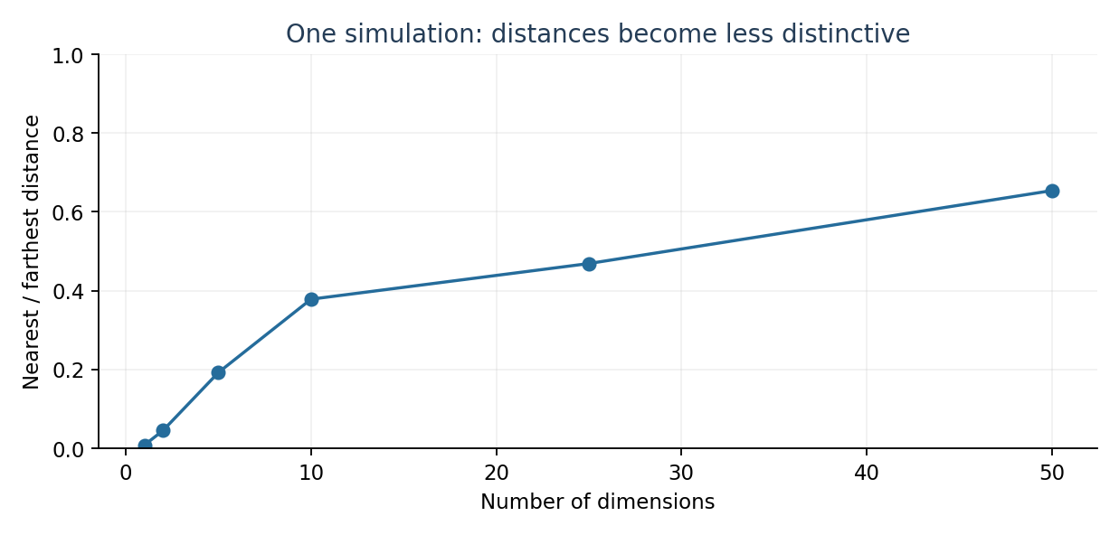
איור 12. ניסוי סימולציה יחיד: היחס בין מרחק הנקודה הקרובה ביותר לבין הרחוקה ביותר עולה כאשר מוסיפים ממדים אקראיים. הנתונים סינתטיים, והמגמה אינה הבטחה לכל מאגר.

18. טעויות נפוצות — וכיצד מתקנים אותן
הטעות | מדוע היא בעייתית | דרך בדיקה
בחירת k=1 כי דיוק האימון גבוה | עלולה להעדיף זכירת נקודות על הכללה | בדיקת Validation נפרדת
מיון מרחקים וניתוקם מהתוויות | התווית של שכן כבר אינה מתאימה למרחקו | שמירת אינדקסים עם argsort
תקנון לפני חלוקת Train/Test | ממוצע ומידע מ־Test משפיעים על אימון | Pipeline מותאם על Train בלבד
הנחה שהצבעת 2 מתוך 3 היא הסתברות 66% | זהו שיעור קולות, לא הסתברות מכוילת | לציין הצבעה ולא ביטחון מוכח
הנחה ש־k אי־זוגי תמיד פותר תיקו | בתיקו מרחקים או בריבוי מחלקות ייתכנו בעיות | להגדיר כלל הכרעה מראש
שימוש במזהה תלמיד כמאפיין | מזהה לא בהכרח מתאר תופעה מנובאת | לבדוק משמעות כל עמודה

19. שאלות תרגול — רמה א: הבנה וביצוע
19.1 הגדרו במילים שלכם את המונח ״שכן״ ב־KNN. כיצד הוא שונה משכן במציאות הגיאוגרפית?
19.2 חשבו את המרחק בין Q=(2,5) לבין A=(5,9). כתבו כל שלב והסבירו את יחידות המדידה.
19.3 נתונות תוויות של חמשת השכנים הקרובים: A,B,A,A,B. מה ינבא המסווג עבור k=3 ועבור k=5?
19.4 מה מחזירה np.argsort? הסבירו מדוע אסור למיין את רשימת המרחקים בלי לשמור אינדקסים.
19.5 האם KNN הוא אלגוריתם ללמידה מונחית? ציינו איזה מידע מוכרח להופיע בדוגמאות האימון.

20. שאלות תרגול — רמה ב: ניתוח ושינוי תנאים
20.1 בתרגיל שבו k=4 התקבלו שני קולות לכל מחלקה. הציעו מדיניות הכרעה שקופה ובחנו כיצד היא תשפיע על אמינות המודל.
20.2 מצאו בדוגמת דודו את תוויות k=1, k=3 ו־k=5. הסבירו מדוע ההחלטה יכולה להשתנות גם בלי לשנות אף תצפית אימון.
20.3 שני מאפיינים נמדדים בסולמות שונים. הסבירו כיצד תקנון עלול לשנות את השכן הקרוב — ומדוע הוא אינו ״משנה את המציאות״.
20.4 הסבירו מדוע הערכת k על Test ואז דיווח אותו Test כציון סופי אינה בדיקה הוגנת.
20.5 יומן ניסוי כולל Accuracy אימון 1.0 ו־Accuracy אימות 0.74 עבור k=1. הציעו שני כיווני חקירה זהירים.

21. שאלות תרגול — רמה ג: חשיבה בסגנון בגרות
שאלה 21.1 — נתונות שמונה דוגמאות האימון בתחילת הפרק והנקודה החדשה Q=(4,4.3). א. בחרו את שלושת השכנים הקרובים על סמך חישוב מלא. ב. נבאו את המחלקה. ג. נמקו מדוע k=1 משנה את התוצאה. ד. הציעו בדיקה אחת שתסייע לבחור k בפרויקט אמיתי, בלי להשתמש בתוצאות Test לצורך בחירה.
שאלה 21.2 — תלמיד כתב את השורות: distances=np.linalg.norm(X-q,axis=1); y_neighbors=y[np.sort(distances)[:3]]. הסבירו מהי השגיאה המושגית במשפט השני, ומהו סוג המידע הנחוץ במקום ערכי המרחק עצמם.
שאלה 21.3 — מערכת זיהתה 980 מתוך 1000 דוגמאות מסוג A, אך רק 1 מתוך 20 דוגמאות מסוג B. חשבו Accuracy, והסבירו מדוע מערכת כזאת עלולה להיות לא מספקת למרות תוצאה כוללת גבוהה.
כל השאלות מקוריות ונכתבו בסגנון מיומנויות הנדרשות בלמידה עיונית; אין להציג אותן כשאלות בגרות רשמיות.

22. פעילות מעבדה — מתרגול מודרך לעצמאות
מחברת Colab המלווה את הפרק כוללת 12 משימות. התלמידים עובדים על מערך נתונים חדש של העדפות למידה, ולא על אותם מספרים מהספר, כדי לוודא העברת ידע. תחילה משלימים חישובי מרחקים ובחירת שכנים; בהמשך בונים מסווג, בודקים השפעת k, מבצעים תקנון תקין ומשווים לתוצאה בסיסית. חלק מן התאים כוללים הנחיות או סימני השלמה; פתרונות אינם נכללים במחברת התלמיד.

23. הקשר לפרויקט הגמר בלמידה עמוקה
גם אם בפרויקט הגמר נשתמש בהמשך ברשת עצבית, חשוב לבנות מודל בסיס להשוואה. KNN יכול לשמש Baseline למאגר טבלאי מתאים: אם רשת עמוקה אינה משפרת את התוצאה ביחס ל־KNN פשוט, יש לבדוק האם מורכבותה מוצדקת. על התלמיד לתעד בחירת מאפיינים, חלוקת נתונים, שיטת תקנון, k, מדד הערכה, תוצאות שגיאה ומגבלות.
עם זאת, KNN אינו תחליף אוטומטי לדרישת בנייה ואימון של מודל למידה עמוקה בפרויקט גמר שבו דרישה כזאת קיימת במחוון. הוא משמש נקודת השוואה ותשתית לחשיבה מדעית. אפשר גם להשוות אותו לשיטות של פרק 4.2, אך רק על אותם נתונים, באותה חלוקה ובהכנת מאפיינים הוגנת.

24. סיכום מושגים ונוסחאות
מושג / נוסחה | מה התלמיד חייב להסביר
k | מספר השכנים שבוחרים לצורך חיזוי; היפר־פרמטר
d₂(u,v)=√Σ(uᵢ−vᵢ)² | מרחק אוקלידי בין דוגמאות במרחב המאפיינים
np.argsort(distances) | מיון אינדקסים תוך שמירה על ההתאמה בין דוגמה לתווית
הצבעת רוב | בחירת המחלקה בעלת מספר הקולות הגבוה מבין k השכנים
weights=distance | הענקת השפעה גבוהה יותר לשכנים קרובים
Train / Validation / Test | אימון, בחירת פרמטרים והערכה עצמאית
Accuracy | שיעור תחזיות נכונות — לא תמיד מספיק בנוכחות חוסר איזון

כרטיס יציאה: האם תלמיד מסוגל להסביר בקול כיצד הוחלטה תווית עבור Q, למה k=1 ו־k=3 שונים, מה ישתנה בעת תקנון ומה נדרש כדי לטעון שהמודל מכליל? אם אחת התשובות אינה ברורה, חזרו לטבלת השכנים לפני מעבר לפרק הבא.

25. עוגן בתכניות הלימודים ומקורות ללמידה נוספת
מיקום בתכנית: יחידה 5, פרק 4 — מודלים מבוססי מרחק, סעיף 4.3 KNN, על פי מפת התכנית השמורה במאגר שלנו. יחידה 3 מספקת בסיס מעשי של KNN ואילו במסלול הלמידה העמוקה נלמד גם מימוש מפורט עם NumPy ובדיקת נתונים. ציון המיקום במפת המאגר אינו לבדו אישור שכל הרחבה בפרק נדרשת בבגרות; ההיקף המחייב נקבע במסמך משרד החינוך ובמפרט הבחינה התקף.
מקורות השראה מקצועיים (ללא העתקת טקסט או איורים): Luis Serrano, Grokking Machine Learning; Aurélien Géron, Hands-On Machine Learning; James ועמיתיו, An Introduction to Statistical Learning with Applications in Python; Deisenroth ועמיתיו, Mathematics for Machine Learning; ו־Josh Starmer, StatQuest. הגדרות פרמטרים והתנהגות הספרייה: התיעוד הרשמי של scikit-learn.
קישורים: https://scikit-learn.org/stable/modules/generated/sklearn.neighbors.KNeighborsClassifier.html | https://scikit-learn.org/stable/common_pitfalls.html | https://github.com/samiabo75/Data-Science-ML-Course/tree/main/02-Unit5-AI-Core/04-Distance-Based-Models
פרק זה הוא תוכן לימודי מקורי בעברית. איורים וסיפורי הנתונים נוצרו לצורכי הוראה; הנתונים הסינתטיים אינם ראיה אמפירית. פתרונות המעבדה המלאים יישמרו בגרסת המורה בלבד.

